**Министерство высшего образования и науки Российской Федерации**

Федеральное государственное бюджетное образовательное учреждение Высшего образования

«**Владимирский государственный университет**

**имени Александра Григорьевича и Николая Григорьевича Столетовых»**

**(ВлГУ)**

Колледж информационных технологий и предпринимательства (КИТП)

**Кафедра физики и прикладной математики (ФиПМ)**

Задание 9

Тема: «**Работа с файлами**»

Вариант 18

Выполнил студент группы

Пксп-120

Родионов Ю. Р.

Принял Кабанова М. Ю.

Владимир 2022

**Постановка задачи:**

Требуется реализовать консольное приложение и приложение с графическим интерфейсом на языке программирования C#, выполнив следующие задания:

1. Работа с двоичными файлами: 18. Создать файл, состоящий из слов. Вывести на экран все слова, которые начинаются и заканчиваются одной буквой.
2. Работа с текстовым (символьным) файлом. 18. Дан текстовый файл. Переписать в новый файл все его строки четной длины.

**Практическая часть:**

**Листинг первого консольного приложения**

using System;

using System.Collections.Generic;

using System.IO;

using System.Linq;

using System.Text;

using System.Threading.Tasks;

namespace ConsoleApp_9_1

{

class Program

{

static void Main(string[] args)

{

string line = string.Empty;

StringBuilder sb = new StringBuilder();

while (true)

{

Console.Write("Введите строку: ");

line = Console.ReadLine();

if (!string.IsNullOrWhiteSpace(line))

{

Console.Write("\n");

break;

}

}

foreach (char c in line)

if (char.IsPunctuation(c) || char.IsNumber(c)) sb.Append(" ");

else sb.Append(c);

string[] lineAr = sb.ToString().Split(' ');

long count = 0;

foreach (string s in lineAr)

{

if (!string.IsNullOrWhiteSpace(s))

{

count++;

}

}

if (count == 0)

{

Console.WriteLine("В сообщении нет слов\n");

return;

}

FileStream f = new FileStream("file_so_slovami", FileMode.Create);

BinaryWriter mem = new BinaryWriter(f);

for (int i = 0; i < lineAr.Length; ++i)

{

mem.Write(lineAr[i] + " ");

}

mem.Close();

Console.Write($"\nСлова, которые начинаются и заканчиваются одной буквой: ");

f = new FileStream("file_so_slovami", FileMode.Open);

BinaryReader mim = new BinaryReader(f, Encoding.GetEncoding(1251));

for (int i = 0; i < lineAr.Length; ++i)

{

if (lineAr[i][0] == lineAr[i][lineAr[i].Length - 1])

Console.Write(lineAr[i] + " ");

}

Console.WriteLine("\n");

}

}

}

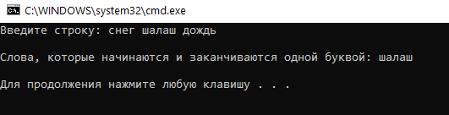

Рисунок 1 – Результат работы программы

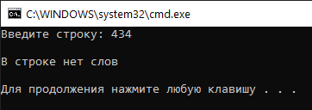

Рисунок 2 – Результат работы программы при вводе некорректных данных

**Листинг второго консольного приложения**

using System;

using System.Collections.Generic;

using System.IO;

using System.Linq;

using System.Text;

using System.Threading.Tasks;

namespace ConsoleApp_9_2

{

class Program

{

static void Main(string[] args)

{

FileStream f1 = new FileStream("file_so_strokami.txt", FileMode.Open);

StreamReader sr = new StreamReader(f1, Encoding.GetEncoding(1251));

FileStream f2 = new FileStream("new.txt", FileMode.Create);

StreamWriter sw = new StreamWriter(f2);

Console.WriteLine("Содержимое файла file_so_strokami.txt (четные строки помечены буквой Ч):\n");

while (!sr.EndOfStream)

{

var tmp = sr.ReadLine();

if(tmp.Length != 0)

{

if (tmp.Length % 2 == 0)

{

Console.WriteLine(tmp + " Ч");

}

else

{

Console.WriteLine(tmp);

}

}

if (tmp.Length % 2 == 0)

{

sw.WriteLine(tmp);

}

}

sw.Close();

Console.WriteLine("\nСтроки четной длины переписаны в новый файл");

}

}

}

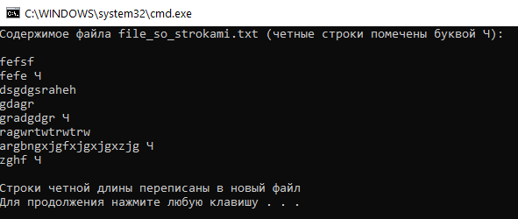

Рисунок 3 – Результат работы программы

**Листинг первого графического приложения**

using System;

using System.Collections.Generic;

using System.ComponentModel;

using System.Data;

using System.Drawing;

using System.IO;

using System.Linq;

using System.Text;

using System.Threading.Tasks;

using System.Windows.Forms;

namespace ConsoleApp_9_1_form

{

public partial class Form1 : Form

{

public Form1()

{

InitializeComponent();

}

private void button1_Click(object sender, EventArgs e)

{

textBox2.Clear();

string line = string.Empty;

StringBuilder sb = new StringBuilder();

while (true)

{

line = textBox1.Text;

if (!string.IsNullOrWhiteSpace(line))

{

break;

}

}

foreach (char c in line)

if (char.IsPunctuation(c) || char.IsNumber(c)) sb.Append(" ");

else sb.Append(c);

string[] lineAr = sb.ToString().Split(' ');

long count = 0;

foreach (string s in lineAr)

{

if (!string.IsNullOrWhiteSpace(s))

{

count++;

}

}

if (count == 0)

{

textBox2.Text += Environment.NewLine + "В строке нет слов";

return;

}

FileStream f = new FileStream("file_so_slovami.txt", FileMode.Create);

StreamWriter mem = new StreamWriter(f);

for (int i = 0; i < lineAr.Length; ++i)

{

mem.Write(lineAr[i] + " ");

}

mem.Close();

f = new FileStream("file_so_slovami.txt", FileMode.Open);

StreamReader mim = new StreamReader(f, Encoding.GetEncoding(1251));

for (int i = 0; i < lineAr.Length; ++i)

{

if (lineAr[i][0] == lineAr[i][lineAr[i].Length - 1])

textBox2.Text += (lineAr[i] + " ");

}

}

}

}

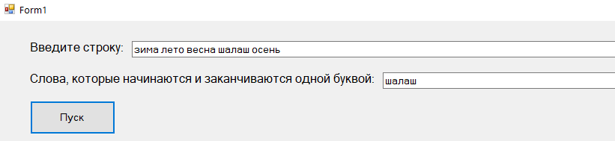

Рисунок 4 – Графический интерфейс первого задания

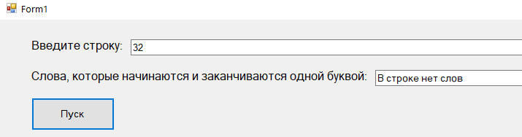

Рисунок 5 – Ввод некорректных данных

**Листинг второго графического приложения**

using System;

using System.Collections.Generic;

using System.ComponentModel;

using System.Data;

using System.Drawing;

using System.IO;

using System.Linq;

using System.Text;

using System.Threading.Tasks;

using System.Windows.Forms;

namespace ConsoleApp_9_2_form

{

public partial class Form1 : Form

{

public Form1()

{

InitializeComponent();

}

private void button1_Click(object sender, EventArgs e)

{

textBox1.Clear();

FileStream f1 = new FileStream("file_so_strokami.txt", FileMode.Open);

StreamReader sr = new StreamReader(f1, Encoding.GetEncoding(1251));

FileStream f2 = new FileStream("new.txt", FileMode.Create);

StreamWriter sw = new StreamWriter(f2);

while (!sr.EndOfStream)

{

var tmp = sr.ReadLine();

if (tmp.Length != 0)

{

if (tmp.Length % 2 == 0)

{

textBox1.Text += tmp + " Ч" + Environment.NewLine;

}

else

{

textBox1.Text += tmp + Environment.NewLine;

}

}

if (tmp.Length % 2 == 0)

{

sw.WriteLine(tmp);

}

}

sw.Close();

textBox1.Text += Environment.NewLine + "\nСтроки четной длины переписаны в новый файл";

}

}

}

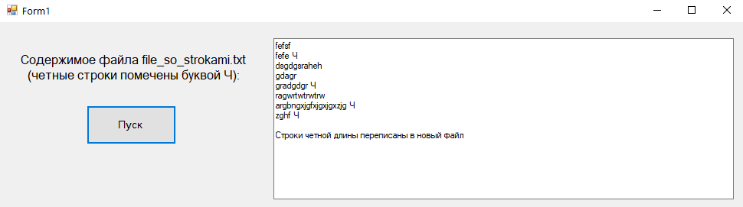

Рисунок 6 – Графический интерфейс первого задания

**Ссылка на github:**

Все работы будут храниться в следующем репозитории:

репозиторий со всеми консольными и графическими реализациями заданий:

https://github.com/Oxygen-182/Rodionov_Week-1_Task-9